何妨

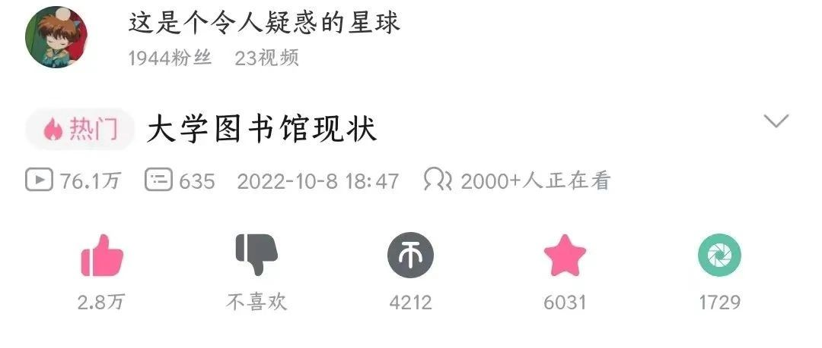

# 关于我B站上热门视频“大学图书馆现状”的争议问题

原创 何妨  [这是一个令人疑惑的星球](javascript:void(0);)

我试着在B站做up主一个月了，昵称为“这是个令人疑惑的星球”。内容是把我写的文章做成视频的形式。大前天发表了一个视频，于前天晚上登上观看热门，希望是一个能拓通另一条路的好的开端。截止目前，上热门的视频已经有九十余万播放量，三千多条评论，千余条弹幕。评论和弹幕表述的观点参差不一，有些争执的声音过大，几欲引起骂战。在此，做出澄清与回应。

笔者我只是说大学图书馆里的这种现状，没有任何观点倾向和评判的意思。我从来没有想过说过功利性读书和非功利性读书的界限之分，不管是考研刷题还是看文学类专业类书籍，都是学习的一部分，都是值得肯定的。我说的是，现在图书馆考研考公的居多，而其他书的占少数。到了毕业那年，不应该只有这一条路可走，最起码十年前不是这样的。考研应该是一条路，而不是整个人生。

我符合社会的期望了，学习了考研考公了，我是内卷的一部分。我不符合社会的期望了，麻木了冷漠了埋头读杂书了，我是躺平的一部分。是谁这么规定内卷与躺平的含义的？又是谁创造出这两个泾渭分明的词汇的？在疫情之前，在没有封闭之前，有过这种说法吗？难道说坐两个小时公交车，去城西山头看书上描写的最后一抹晚霞，就是无病呻吟故作姿态吗？

我还年轻，我仍然对很多事情保持疑惑，愿意发问，愿意质疑，我不求能不能寻到答案，如果我有疑惑而不出声我会憋得慌。同时，我也打过螺丝，被卖到过黑厂，知道就业难，知道冷冰冰的沉重的现实，可是我不甘我的生活面对日月云雨只有司空见惯，面对很多事情只能默不作声，我想在悲观甚至带一些魔幻的现实生活里点缀一些浪漫主义。

封闭屋门，但不应该封闭心门。应该在社会给我们既定的“内卷过程”中，趁着年轻，尝试尝试其他的道路。

我不是灌鸡汤，也不是提供什么干货，更没有标榜文艺，我只是说出了自己的想法。我更无法和鲁迅对比，我清楚自己的局限性，我只是个01年的小理想青年，我的能力还没有达到能够承载很多读者期望的程度。

我们的人生不应该从众，不该人云亦云迷失方向，仅就我身边人来说，很多人是不知道自己该干嘛，于是看别人刷题考研自己就跟着去了，效率很低，且内心抵制，但又不得不这么做以示自己也在努力。我觉得趁着还年轻应该找到适合自己喜欢的，决定考研应该是发自心底的想法，而不是随波逐流的选择，更不是逃避就业的理由。如果参加各种决定阶段性大事的考试之前，没有自己想明白自己是为了什么，那即使是考上了，也只不过是避世一段时间而已。

考研就加把劲努力考上，看书就汲取营养。不能没有主观判断，给自己的而立之年留后悔，给不惑之年留遗憾。

另外，是我没有说清楚。我说的不是王小波的《黄金时代》冷门，是说的是《王二风流史》冷门，《王二风流史》是世纪初一本收录包括黄金时代在内的小说和杂文集。后来再版后删减了一些内容，更名为《黄金时代》。

至于评论和弹幕中，有上升到阶级对立乃至阴谋论高度的言论，恕我才疏学浅，面对这高深的想象力，实难辩驳，故不予置评，实在抱歉。

以上。

**PS：2018年7月以后申请注册的公众号都没有留言权限了，申请留言权限需要不小数额的大洋，实无办法。只能发消息于聊天框，实在抱歉。**

预览时标签不可点

微信扫一扫  
关注该公众号

[知道了](javascript:;)

微信扫一扫  
使用小程序

[取消](javascript:void(0);) [允许](javascript:void(0);)

[取消](javascript:void(0);) [允许](javascript:void(0);)

×

分析

：  ，  ，  ，  ，  ，  ，  ，  ，  ，  ，  ，  ，  。   视频  小程序  赞  ，轻点两下取消赞  在看  ，轻点两下取消在看  分享  留言  收藏